Лекция №2

2. Математическое моделирование в системах автоматизированного проектирования (САПР)

2.1 Эволюция применения ЭВМ при решении инженерных задач.

Применение ЭВМ в практике проектирования уже имеет свою историю, заключающуюся в постепенном переходе от фрагментарного использования ЭВМ при решении отдельных инженерных задач к системам, автоматизирующим крупные стадии разработки различных объектов. Сначала ЭВМ применялись для автоматизации трудоемких вычислений, характерных для поверочных расчетов (расчеты на прочность и моделирование на ЭВМ процессов и явлений, связанных с функционированием технических объектов).
На этом этапе сложился определенный стереотип процесса подготовки и решения на ЭВМ инженерной задачи, который в общем случае состоит из следующих этапов:
1) инженерная постановка задачи;
2) математическая постановка задачи или разработка математической модели;
3) составление блок-схемы логической последовательности решения задачи;
4) выбор численных методов решения каждой из подзадач;
5) разработка алгоритмов решения каждой из подзадач;
6) составление программы на доступном ЭВМ языке и перенос её на машинные носители;
7) отладка программы (отыскание и исправление всех допущенных ошибок на базе исходных данных и результатов контрольного варианта);
8) решение задачи на ЭВМ при "контрольных" и реальных исходных данных;
9) инженерный анализ полученных результатов и при необходимости, корректировка задачи (возврат к одному из пунктов 1-5,7) или исходных данных (возврат к пункту 9).
Большинство этапов в этой схеме осуществлялось вручную, что приводило к существенным затратам времени на подготовку к решению задачи - собственно вычислений на ЭВМ. Кроме того, от инженера-проектировщика, помимо его профессиональных знаний, требовалась специальная подготовка в области программирования. Все это не могло не сдерживать широкое использование ЭВМ в практике проектирования. С методической точки зрения основные недостатки применения ЭВМ на этой стадии заключались, во-первых, во фрагментарности, информационной разобщенности отдельных расчетных процедур и, во-вторых, в ориентации на традиционные, отработанные вручную методики. Поэтому, наряду с несомненным положительным эффектом, кардинального изменения в технологию проектирования подобные способы использования ЭВМ внести не смогли.
Возникли явные диспропорции между сложностью проектируемых объектов и используемыми традиционными методами проектирования, даже если они и реализовывались с использованием ЭВМ. Академик Н.Н.Моисеев отмечал в связи с этим: "Суть трудностей заключается прежде всего в том, что рост сложности создаваемых конструкций привел к резкому расширению задач, стоящих перед проектировщиком, и к не менее резкому их усложнению. Конструктору двигателя тридцатых годов не приходилось думать о проблемах охраны окружающей среды, конструктору самолетов в те времена не приходилось думать о преодолении пассажирским лайнером звукового барьера и о влиянии форм боевого истребителя на его видимость на экране локатора противника. Практически ни один конструктор не решал вопросов о поведении трущихся поверхностей в вакууме, а с этой задачей все время имеют дело создатели космической техники. Одним словом, конструктор сталкивается с потоком новых физических задач. Ему приходится учитывать обстоятельства, часто не достаточно изученные наукой, которая, как правило, не поспевает за потребностями конструктора. Такое рассогласование неизбежно. Так или иначе, но усложнение конструкции всегда служило мощным ускорителем прикладной науки. В конструкторских бюро сейчас начинают использовать во всё большей степени сложные методы решения инженерных задач"»
С учетом сказанного традиционные методы и организация процесса проектирования такой сложной системы, как, например, летательный аппарат уже не обеспечивали ни приемлемых сроков стоимости их разработки, ни требуемого качества. Они не позволяли проанализировать достаточное число вариантов проектных решений, вследствие чего возникали неизбежные ошибки в проектировании, выявляющиеся на поздних фазах разработки и приводящие к изменениям в конструкции, технологии, доработкам в производстве. Все это неизбежно затягивало процесс создания» испытания и серийного производства нового ЛА.
По мере развития вычислительной техники, появления быстро действующих ЭВМ с большой оперативной памятью, развитой периферией стал практиковаться комплексный подход к операциям проектирования с помощью ЭВМ. Вычислительные средства стали все чаще применяться с целью автоматизации совокупности взаимосвязанных процедур проектирования.
Претерпевает изменения и схема решения задачи с использованием ЭВМ, что связано с разработкой универсальных математических моделей для проведения инженерных исследований классов объектов и созданием необходимых пакетов прикладных программ, а также проблемно-ориентированных языков взаимодействия проектировщика с этими подпрограммами. Короче, приходят к мысли создания САПР – специальных систем, предназначенных для комплексной автоматизации проектно-конструкторских работ и объединенных общностью решаемых задач в ходе процесса проектирования. Создание подобных САПР может быть осуществлено только на основе создания и широкого использования математических моделей, обеспечивающих автоматизированное решение таких задач, как формирование и выбор рациональных технических решений, организация информационного взаимодействия при проектировании взаимосвязанных компонентов сложной системы, разработка текстовой и графической документации, технологических процессов и операций, управление процессом разработки системы и т.д.

2.2 Моделирование и его применение в практике разработки ЛА. Понятия "модель" и "моделирование".

Существует довольно много вариантов определений понятий "модель" и «моделирование», в которых в той или иной мере отражаются взгляды на возможности моделирования и области его применения. Приведем те определения, которые, на наш взгляд наиболее соответствуют рассматриваемым в настоящем пособии вопросам.
Итак, под моделью понимается такая мысленно представляемая или материально реализованная система, которая, отображая или воспроизводя объект исследования, способна замещать его так, что ее изучение дает нам новую информацию об этом объекте.
Моделирование - это исследование каких-либо явлений, процессов или систем объектов путем построения и изучения их моделей, использование моделей для определения или уточнения характеристик и рационализации способов построения вновь конструируемых объектов. Моделирование служит одним из методов научного исследования в результате которого получают новые знания об объектах.
При моделировании обязательно замещение моделируемого объекта другим либо материально-вещественным, либо идеальным объектом. Примерами таких идеальных объектов являются мысленные модели, а их материальным носителем - мозг и процессы, которые связаны с созданием образов. Моделирование подразделяется на физическое (материальное, предметное) и идеальное.
При физическом моделировании обеспечивается подобие между физической природой, геометрией объекта и модели.
Идеальное моделирование осуществляется:
а) на уровне самых общих, не вполне осознанных и фиксированных модельных представлений;
б) на уровне достаточно детализированных знаковых систем.
Первый вид называется мысленным моделированием, второй - знаковым, где моделями служат знаковые образования (схемы, чертежи, формулы, слова и предложения в некотором алфавите естественного или искусственного языка).
Соотношения между объектом и моделью помогут уяснить следующие положения:
1. Модель конструируется исходя из целей исследований и воспроизводит лишь изучаемые черты и свойства объекта (с определенной погрешностью или степенью адекватности). Поэтому один и тот же объект может быть замещен множеством моделей различного целевого назначения.
2. Для одного и того же объекта можно сконструировать множество моделей различной природы, имеющих одно и то же целевое назначение.
3. Модель способна давать новую информацию об объекте.
4. Модель всегда "беднее" объекта, поэтому ее изучение в принципе не может дать полностью достоверную информацию об объекте.
В практике разработки технических систем и, в частности, летательных аппаратов, объект и модель могут быть как материальными (по отношению к объекту этот термин более уместен), так и идеальными, например:
- объектом является реально существующий самолет, а моделью - его уменьшенный аналог, предназначенный для продувок в аэродинамической трубе (объект и модель - материальны);
- объектом является чертеж самолета, а моделью - аналог для продувок (объект - идеален, модель - материальна);
- объектом является реальный элемент конструкции под нагрузкой, а моделью - ее расчетная схема для определения поля действующих напряжений (объект - материален, модель - идеальна);
- объектом является, самолет, существующий пока в представлении конструктора, а моделью - формулы для расчета основных характеристик этого самолета (объект и модель - идеальны).

2.3 Классификация методов моделирования и их использование в практике разработки летательных аппаратов

При разработке летательных аппаратов (ЛА) широко применяются различные весьма многочисленные методы моделирования (рис. I).

МОДЕЛИРОВАНИЕ
Материальное
Идеальное
Натурное
Макетное
Мысленное
Знаковое
Масштабное
Структурное
Функциональное
Наглядно-образное
Лингвистическое
Математическое
Рис. 1

Ранее в традиционном процессе разработки ЛА было широко распространено материальное моделирование (оно, кстати, не потеряло полностью своего значения и с развитием автоматизации). В связи с этим кратко укажем на основные особенности методов материального моделирования.
При материальном моделировании (натурном или макетном) объект замещается, как уже отмечалось, другим материальным объектом, причем должно обеспечиваться подобие между их физической природой, геометрией и другими физическими свойствами.
Натурное моделирование как разновидность материального характеризуется тем, что моделью служит реальный объект (или объекты) по результатам исследований которого судят о характеристиках всего объекта или совокупности аналогичных объектов. Примерами такого моделирования могут также служить испытания выборок из потока готовой продукции при массовом производстве (например, подшипников, электронных компонентов и т.д.), испытания опытного самолета или опытной партии самолетов.
При макетном моделировании обеспечивается подобие ряда свойств объекта и модели, существенных для задач исследования. Так, масштабное моделирование предполагает подобие геометрии объекта и модели, например, самолета и его аэродинамической продувочной модели. Другим видом макетного моделирования является структурное моделирование, когда в качестве модели выступает структурный макет, состав и функциональные связи элементов которого соответствуют составу и связям элементов моделируемого объекта. Таким образом, в этом виде моделирования обеспечивается подобие структур модели и объекта. Примером может служить лабораторный макет какой-либо системы ЛА (топливной, радиосистемы и т.д.). В том случае, когда некоторый физический объект функционирует таким образом, что его поведение адекватно поведению исследуемого объекта, имеет место функциональное моделирование. Функциональная модель может быть далека от оригинала по внешней геометрии или внутренней структуре. Например, электромеханические стенды, используемые для исследования управления ЛА, представляют собой динамические функциональные модели соответствующих ЛА.
Важнейший класс методов моделирования, используемых в практике разработки ЛА, составляют знаковое моделирование, к которому относятся наглядно-образное, лингвистическое и математическое моделирование.
Наглядно-образное моделирование реализуется путем создания графических образов, отображающих в наглядной форме внешний вид, структуру, поведение объекта. К этим моделям относятся, например, чертежи элементов конструкции, блок-схемы систем, графики, изображающие траектории движения и т.д.
Лингвистическое моделирование представляет собой составление описания объекта моделирования на естественном языке. Примером лингвистической модели может служить, например, техническое задание на разработку нового объекта, содержащее описание его основных свойств, которое позволяет конструктору целенаправленно формировать различные варианты необходимых для получения этих свойств технических решений по принципу функционирования, структуре, конструктивному выполнению отдельных элементов и т.д.,
Наконец, третьим видом знакового моделирования является математическое моделирование.
Под математическим моделированием понимается способ исследования различных процессов путем изучения явлений, имеющих различное физическое содержание, но описываемых одинаковыми математическими соотношениями. Такое исследование предполагает наличие математического описания процесса или объекта или, иначе, математической модели.
В сложном процессе разработки ЛА находится место практически для всех приведенных на схеме методов моделирования. Так, идеи, зародившиеся у конструктора, сформированные в его сознании первые представления о возможном облике нового объекта являются некоторой «мысленной концептуальной моделью» этого объекта, Для проведения аэродинамических, весовых, прочностных расчетов в ходе проектирования применяются различные математические модели и методы моделирования. Чертежи объекта есть ни что иное как наглядно-образные модели, с различной степенью детализации представляющие создаваемый объект - от внешних очертаний объекта в целом до отдельных конструктивных элементов. Для различных испытаний и экспериментов находят применения материальные модели - макеты объекта, его агрегатов и узлов. Наконец, в практике создания и эксплуатации особо сложных объектов, например, уникальных летательных аппаратов, используют комплексную модель-аналог объекта. В таком аналоге с помощью взаимосвязанных математических и материальных моделей, а также реальных элементов объекта может быть воспроизведено большинство ситуаций с моделируемым объектом в процессе полета для анализа и прогнозирования его поведения.
В целом разработка ЛА есть ни что иное, как процесс построения различных моделей разрабатываемого ЛА и его компонентов и оперирования этими моделями. При этом «удельный вес» отдельных методов моделирования со временем меняется.
В последние десятилетия исключительно важное значение приобрело математическое моделирование объектов и процессов. Это обусловлено, прежде всего, ограниченностью сферы применения материального моделирования, которое широко использовалось в традиционном (не автоматизированном) процессе проектирования. С резким усложнением объектов проектирования и тех условий, в которых они должны функционировать, столь же резко возросла стоимость соответствующих моделей, время их изготовления, цена (в широком понимании этого термина) изменений исследуемых в ходе моделирования параметров. В целом же ряде случаев применить материальное моделирование оказалось просто невозможным - например, для моделирования процессов целевого применения сложных объектов и систем, таких как процесс воздушного боя между создаваемым самолетом и самолетом потенциального противника или моделирования различных аварийных ситуаций. Широкому внедрению математического моделирования в практику разработки сложных объектов и не в последнюю очередь летательных аппаратов способствовал ряд факторов. Во-первых, отсутствие ограничений, отмеченных выше. Во-вторых, появление ЭВМ с соответствующими периферийными устройствами и программным обеспечением, быстрое и непрерывное совершенствование их возможностей. В-третьих, разработка новых методов математического моделирования, основанных на использовании ЭВМ и отвечающих требованиям инженерной практики.
Математическое моделирование при решении инженерных задач является важнейшим компонентом процесса автоматизированного проектирования.

2.4 Математические модели

2.4.1 Характеристики математических моделей
Дадим сначала определение терминов "математическая модель" и "математическое моделирование".
Математическая модель - это совокупность математических объектов (чисел, переменных, векторов, множеств и т.п.) и отношений между ними, которая адекватно отображает некоторые свойства проектируемого технического объекта. В процессе проектирования применяют те математические модели, которые отображают существенные с позиций инженера-проектировщика свойства объекта.
Под математическим моделированием понимают способ исследования различных процессов путем изучения явлений, имеющих различное физическое содержание, но описываемых одинаковыми математическими соотношениями.
Часто термин «математическое моделирование» относят не только к оперированию математической моделью, но и к ее построению. При построении и оперировании математическими моделями необходимо принимать во внимание ряд существенных обстоятельств. Свойства и режимы работы объекта проектирования (он же - объект моделирования) характеризуются совокупностью параметров, объединяемых в три группы:
выходные параметры («выходы») - показатели качества, по которым можно судить о правильности функционирования системы и которые зависят как от свойств элементов, так и от особенностей связи элементов друг с другом, т.е. структуры системы:
$\bar{Y}=(y_{1},y_{2},y_{3},\text{.}\text{.}\text{.}\text{.}\text{.}\text{.},y_{m})$- вектор выходных параметров;
внутренние параметры - это параметры элементов системы:
$\bar{Q}=(q_{1},q_{2},q_{3},\text{.}\text{.}\text{.}\text{.}\text{.}\text{.}\text{.}\text{.},q_{k})$- вектор внутренних параметров;
внешние параметры («входы») - это параметры внешней по отношению к объекту среды, оказывающие влияние на его функционирование:
$\bar{X}=(x_{1},x_{2},x_{3},\text{.}\text{.}\text{.}\text{.}\text{.}\text{.}\text{.}\text{.},x_{n})$ - вектор внешних параметров.
Однако далеко не во всех случаях зависимость «выхода» от внутренних параметров и «входа» можно получить в явном виде, т.е., в форме аналитических моделей типа $\bar{Y}=F(\bar{Q},\bar{X})$.
Более часто в математической модели фигурируют так называемые фазовые переменные, с помощью которых описывается состояние объекта моделирования и которые не относятся к выходным, внутренним или внешним параметрам. Например, в механических системах, к которым относятся и ЛА, в число фазовых переменных входят скорости тел, имеющих учитываемые массы. Из всего множества фазовых переменных при построении математической модели обычно используют те из них, совокупность которых обеспечивает однозначное определение состояния объекта. (Эти переменные часто называются "базисными координатами и обозначаются каким-либо вектором, например $\bar{P}$). В таком случае математическая модель представляется в виде. $Z(d\bar{P}\text{dt},P,t)$= 0, где $t$ – время. Внутренние параметры объекта фигурируют в этой модели в качестве коэффициентов при переменных.
Выходные параметры либо могут иметь смысл функционалов зависимостей фазовых переменных от времени, либо относится к пороговым. (Под функционалом понимается такой закон, в соответствии с которым каждой функции из определенного класса функций соответствует значение некоторого числового параметра, т.е. функционал есть отображение класса функций в класс чисел. Например, каждой одномерной функции, образующей тело вращения вокруг оси абсцисс, соответствует числовое значение объема этого тела).
В первом случае решению $\bar{P}(t)$ соответствует несколько значений функционалов - анализируемых выходных параметров. (Например, при решении задач внешней баллистики базисные координаты – это координаты снаряда и цели. Выходные координаты – точка встречи, время встречи). Во втором - в результате моделирования определяются те значения внешних воздействий на объект в процессе его функционирования, при которых его работоспособность или качество функционирования находятся в допустимых пределах. Например, к таким параметрам относится максимальная перегрузка при маневре ЛА.
Принимая во внимание сказанное выше, рассмотрим теперь, какими особенностями должно отличаться математическое описание системы или процесса, выступая в качестве инженерной математической модели. Эти особенности мы назовем общесистемными характеристиками.
Чтобы построить модель, необходимо искусственно вычленить из реального объекта (из
системы или процесса) те элементы, которые считаются при этом существенными. Каждому элементу ставится в соответствие переменная модели.
Пример: при построении модели движения ЛА сам аппарат рассматривается как материальная точка, обладающая массой. К этой точке приложены внешние силы (тяга двигателя, аэродинамическое сопротивление и т.д.). Процесс движения характеризуется кинематическими параметрами (координаты, скорость, ускорение). Назовем некоторые переменные модели движения ЛА: $m$ - масса ЛА, $\bar{F}$ - равнодействующая приложенных сил, $\bar{a}$ - ускорение. Из теоретической механики известно, что эти переменные связаны соотношение $\bar{F}=m\bar{a}$(второй закон Ньютона), Что здесь существенно: сама по себе формула $\bar{F}=m\bar{a}$ не является математической моделью движения ЛА, но она становится элементом этой модели после того, как мы построили упрощенное описание ЛА, вычленив и назвав элементы объекта (материальная точка и т.д.), и соотнесли эти элементы с переменными $m,\bar{F},\bar{a}$.
В общем случае операция вычленения существенных элементов реального объекта при построении модели является далеко не тривиальной, причем по самой логике моделирования эта операция должна предшествовать выбору переменных и математических соотношений для этих переменных. (К примеру, далеко не во всех случаях можно рассматривать ЛА как материальную точку). Вычленение существенных элементов определяется той содержательной инженерной задачей, для решения которой строится модель.
После того, как выделены элементы и выбраны соответствующие переменные, при построении модели и работе с ней вплоть до завершающего этапа - интерпретации результатов - исследователь оперирует только с переменными, как бы забывая о реальном объекте: он работает с концептуальным объектом (т.е. с моделью реального объекта).

2.4.2 Классификация переменных и взаимосвязи параметров модели
В зависимости от стоящей перед исследователем задачи какие-то из переменных являются исходными параметрами, какие-то из них требуется определить в результате моделирования. Кроме того, в ряде задач значения некоторых переменных могут быть не заданы непосредственно условиями поставленной задачи и, в то же время, не являться искомыми (по смыслу поставленной задачи), характеристиками: это либо возмущения (неопределенные факторы типа случайных отклонении от заданных параметров, неопределенных параметров внешней среды, активного внешнего противодействия), либо параметры управления.
Таким образом, переменные модели содержательно интерпретируются как:
- исходные параметры;
- параметры, характеризующие состояния объекта и/или его "выходы";
- возмущения;
- управления.
Если объектом моделирования является процесс или система с меняющимися во времени параметрами, то в рамках модели должны быть заданы начальные (исходные) состояния, либо определены процедуры ввода в модель начальных состояний в процессе работы с моделью (т.е. при моделировании). Множество допустимых начальных состояний, является существенной характеристикой модели. Состояния (в том числе и начальные состояния) должны быть соотнесены с переменными модели. В простейшем случае начальное состояние может определяться просто как совокупность значений исходных характеристик. С учетом этого положения, расширяя данное выше определение, под математической моделью реального объекта будем понимать совокупность соотношений (например, формул, уравнений, неравенств, логических условий, операторов и т.д.), определяющих характеристики состояния объекта (а через них и выходные параметры) в зависимости от внутренних параметров, внешних воздействий (возмущений и управлений), начальных условий и времени .
Переменные модели связаны между собой соотношениями, которые задается в виде уравнений, неравенств и т.д. Система этих соотношений должна обладать необходимой полнотой и непротиворечивостью (совместностью) в том смысле, что при известных исходных параметрах с помощью математической модели могут быть однозначно определены выходные параметры. При этом, естественно, должно выполняться условие детерминированности, означающее неслучайный характер этих соотношений. Если же начальные условия и внешние воздействия также не случайны, то модель оказывается вполне детерминированной
На практике, часто приходится рассматривать случайные процессы функционирования различных систем. Характеристики состояний системы для таких процессов оказываются случайными функциями времени в силу различных причин, например, случайности возмущений или начальных условий либо их совокупности. В подобной ситуации при помощи математической модели однозначно определяются распределения вероятностей параметров состояния системы, если заданы распределения вероятностей случайных переменных.

2.4.3 Уровень агрегирования
При системном рассмотрении объект моделирования представляет собой совокупность элементов, находящихся во взаимодействии между собой и с внешней средой, причем в рамках структуры объекта как системы выделяются различные иерархические уровни. Система – ЛА, например, может быть представлена в виде трех уровней: верхний уровень - ЛА в целом; средний уровень - такие подсистемы, как планер (или корпус), силовая установка, полезная нагрузка, система управления; нижний уровень - агрегаты подсистем.
В случае ЛА иерархическая структуризация может быть продолжена как вниз, так и вверх. Например, ближайший к ЛА высший уровень - функциональная группа нескольких ЛА данного типа, участвующих в типовой операции и взаимодействующих между собой. Переход к рассмотрению все более нижних уровней называется декомпозицией или структуризацией, а переход к рассмотрению более высоких - агрегированием.
Иерархическое представление объектов проектирования обусловливает и их математическое представление, т.е. на каждом иерархическом уровне используются свои математические модели, сложность которых определяется задачами и возможностями анализа.
Уровень агрегирования модели объекта определяется тем, с элементами какого уровня иерархии объекта непосредственно соотносятся переменные модели. Например, модель динамики ЛА, рассматриваемого как материальная точка, является более агрегированной, нежели модель, учитывающая влияние упругости корпуса на траекторию движения относительно центра масс.

2.5 Математическая модель сложной системы

Построение математической модели сложной системы в целом часто оказывается практически невозможным из-за сложности процесса ее функционирования. В этих случаях, как упоминалось выше, приходится расчленять моделируемый объект на конечное число подсистем, сохраняя связи между подсистемами, обеспечивающих учет взаимодействия подсистем. Если получающиеся таким образом подсистемы все ещё сложны, расчленяют каждую из них (с сохранением связей) на конечное число более мелких подсистем. Процедуру расчленения подсистем продолжают до получения таких подсистем, которые в условиях рассматриваемой задачи будут признаны достаточно простыми и удобными для непосредственного математического описания. Эти подсистемы, не подлежащие дальнейшему расчленению, называются элементами сложной системы.
Таким образом, в общем случае сложная система является многоуровневой конструкцией из взаимодействующих элементов, объединяемых в подсистемы различных уровней.
Как мы уже отмечалось, представление моделируемого объекта в виде многоуровневой конструкции из элементов называется структуризацией объекта. В структурированной системе объектами материального мира являются только элементы и связи между ними. Объединение элементов в подсистемы - операция формальная, чисто структурная; она не вносит каких-либо новых объектов материального мира в совокупность элементов системы и связей между ними и не исключает имеющихся.
Математическая модель сложной системы состоит из математических моделей элементов и математической модели взаимодействия между элементами.
Рассмотрим способы объединения моделей элементов.
Наиболее общей формой модельного представления любого объекта является представление его в виде абстрактной системы по схеме «вход-выход». При этом система определяется как нечто, обладающее входами и выходами: входы - это совокупность воздействий на систему извне; выходы - совокупность воздействия со стороны системы вовне. Описание того, что происходит внутри этого «нечто», называется состоянием системы.

Чтобы задать (определить) систему необходимо:
- определить «входы»;
- определить состояния;
- детализировать «выходы»
- описать, как система меняет свое состояние - в терминах входов и текущего состояния.

Чтобы определить операцию, или эксперимент на системе, необходимо задать:
- начальное состояние системы;
- характер времени (дискретное, непрерывное) и рассматриваемые интервалы;
- воздействующие на систему «входы»;
- наблюдаемые «выходы».
Такого рода схемы «вход-выход» удобны для представления структуры модели: в качестве выходов при этом выступают те характеристики объекта, которые требуется определять при моделировании, а входами являются исходные параметры объекта, управления и возмущения.
Простейшим вариантом объединения систем является конъюнкция, когда системы функционируют независимо и имеют каждая свои входы и выходы (Рис.2)
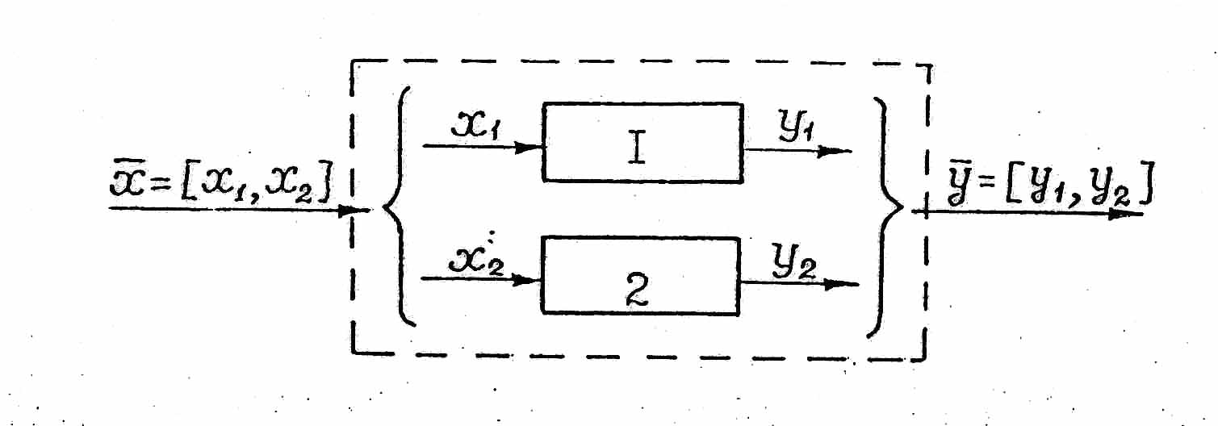
Рис.2

Другой способ - каскадное объединение, когда выход одной системы служит входом другой (рис. 3 ).
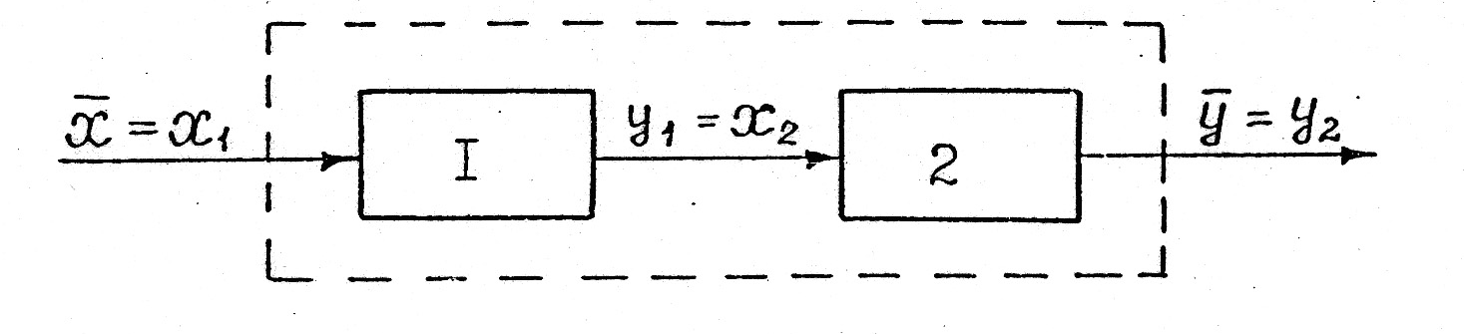
Рис.3
Еще один способ - объединение с обратной связью. Здесь выход системы является одним из ее же входов (рис. 4 ).
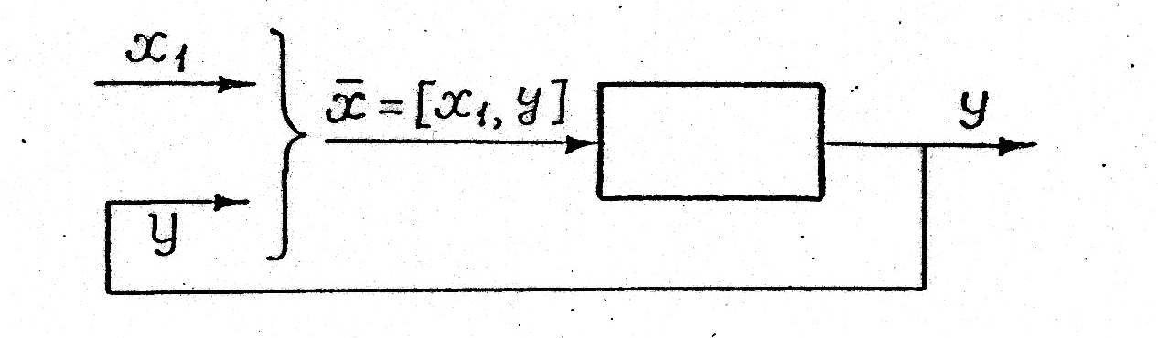
Рис.4
Все другие возможные варианты являются комбинацией этих трех элементарных способов объединения.
Пусть имеется математическая модель, которая позволяет оценить максимальное количество Р пассажиров, ежедневно доставляемых на некоторое фиксированное расстояние, в зависимости от технико-эксплуатационных характеристик (ТЭХ) и затрат на программу производства пассажирских самолетов одного типа. В виде схемы входа-выхода эту модель можно изобразить в виде:
P(t)
Модель
программы

Здесь $\overline{X}$ - вектор ТЭХ, $\overline{C}$(t) = [С_{с}(t), С_{п}(t), С_{э}(t)] - ассигнования на реализацию программы создания и эксплуатации парка самолетов в функции времени t, представленные по таким видам затрат, как затраты на НИОКР (С_{с}), серийное производство (С_{п}) и эксплуатация (С_{э}).
Пусть далее модель, состоит из блоков: блок функционирования парка численностью n самолетов, блок оценки длительности НИОКР и блок серийного производства. Тогда эта блочная модель может изображаться следующим образом (рис. 5 ).
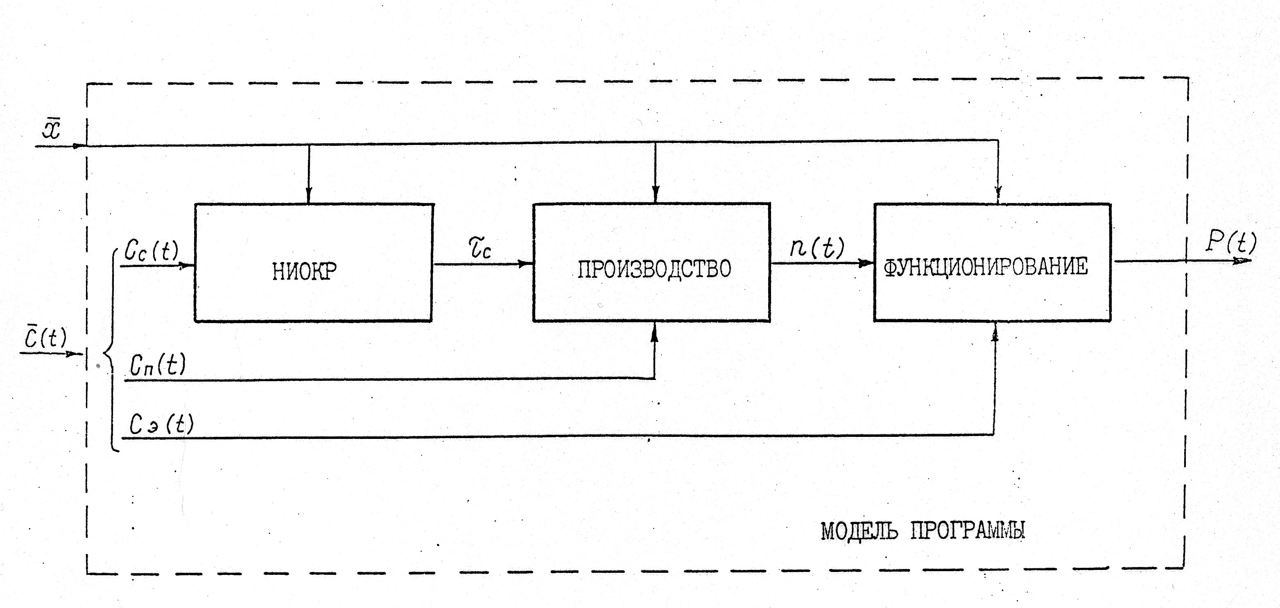
Рис.5 Схема модели программы пассажирских самолётов

Все сказанное о схемах «вход-выход» полностью относится и к этой схеме модели программы пассажирских самолетов. В частности, моделирование как операция на абстрактной системе задается следующими элементами: определение начального состояния, определение масштаба и интервалов времени, определение входов $\overline{X}$ и $\overline{С}(t)$, и как результат - определение выхода P(t).
Поскольку мы обсуждаем математические модели, то каждый из трех изображенных блоков должен быть реализован в виде математических соотношений или алгоритмов пересчета входных характеристик в выходные. Значит, каждый j-ый блок модели воспроизводит оператор преобразования входных характеристик X_{j} в выходные Y_{j}
Y_{j}(t) = L_{j} [ X_{j}(t)], j=1,2,..N
Y_{j} = [Y_{j1,} Y_{j2, …..} Y_{jk, ……} Y_{jK}], k = k(j); X(j) = [X_{j1,} X_{j2, …….} X_{jq …..} X_{jQ}] , q = q(j).
Совокупность блоков отображает набор L операторов преобразования L_{j} и условий объединения входов и выходов блоков типа

X_{jq}(t) = Y_{jk}(t), где j ∈ [1,N], q(j) ∈ [1, Q], k(j) ∈ [1, K]
Эти формальные условия, в зависимости от конкретной формы их записи, могут отражать конкретные способы объединения элементарных блоков.

2.6 Классификация математических моделей

В зависимости от уровня агрегирования математические модели подразделяются на модели систем и модели элементов, а в зависимости от способа образования моделей систем - на полные модели, получаемые непосредственным объединением моделей элементов и макромодели, являющиеся аппроксимацией полной модели.
В зависимости от моделируемых свойств объекта различают функциональные модели, в которых отображаются процессы функционирования, и структурные, выражающие состав и связи между элементами объекта. Структурные модели могут быть реализованы в виде матриц и графов. Анализируя способы получения функциональных моделей, можно выделить группы теоретических и формальных моделей. В основе теоретических лежат изученные физические закономерности, эти модели более универсальны и применимы в широких диапазонах изменения условий функционирования объекта. Формальные модели формируются при рассмотрении объекта как "черного ящика".
По признакам, связанным с особенностями уравнений математических моделей они подразделяются на линейные и нелинейные, а также непрерывные, в которых переменные непрерывны, и дискретные, переменные которых являются дискретными величинами. Кроме того, различия в форме связей между параметрами позволяют выделить модели в виде систем уравнений. Это будут алгоритмические модели. В виде же явных зависимостей выходных параметров от внутренних и внешних представляются аналитические модели.
Факт учета инерционности моделируемых процессов делает возможным разделить модели на динамические и статические.
В основе приведенной классификации лежит деление моделей на группы по признакам, практически не зависящим от области применения модели и ее целевого назначения.
Ниже можно дать классификацию математических моделей с точки зрения их целевого назначения в САПР.
Математические модели для оценки проектных параметров.
Основу моделей этого типа составляют алгоритмы расчета технических характеристик ЛА, его подсистем (планер, силовая установка, системы управления и т.п.), агрегатов (крыло, оперение, автопилот, РЛС и т.п.), узлов и элементов. Эти алгоритмы, в свою очередь, основаны на теоретических методах, которые излагаются в курсах аэродинамики, прочности, баллистики и других специальных инженерных дисциплинах. Заметим, что внедрение ЭВМ в процесс проектирования начиналось именно с автоматизации проектных расчетов и явилось одной из предпосылок появления САПР.
Математические модели геометрии конструкции.
Модели этой группы основаны на объединении пакетов прикладных программ ввода, обработки и вывода графической информации с алгоритмами синтеза геометрии элементов конструкции и конструктивно-компоновочных схем, использующими в качестве входов оценки, проектных параметров и пространственно-кинематические требования к характеристикам конструкции. Появление развитого терминального оборудования ЭВМ и реализация моделей этого типа позволили перейти от автоматизации проектных расчетов непосредственно к реализации САПР.
Математические модели функционирования.
Потребность в моделях этого типа, о которых уже говорилось в предыдущем параграфе, появляется при переходе в рамках САПР от решения конструкторских задач и частных задач проектирования подсистем и агрегатов ЛА к системной оптимизации комплекса ЛА в целом (к так называемой задаче "оптимизации облика"). Место моделей функционирования в системе моделей, используемых в САПР, определяется необходимостью автоматизации процедур перехода от проектно-конструктивных характеристик ЛА к критериям оценки качества - комплекса ЛА в целом.
Реализованные в виде программ алгоритмы моделей перечисленных трех типов являются основными в составе программного обеспечения САПР. Наряду с этими моделями необходимыми составляющими системы является ряд обеспечивающих моделей, перечисленных ниже. Речь идет не о сервисных программах, обеспечивающих комфортные условия взаимодействия проектировщика и конструктора с ЭВМ, а о моделях, обеспечивающих взаимную увязку и концептуальную завершенность системы моделей и всего программного обеспечения САПР.
Модели этой группы в настоящее время еще не реализованы в САПР в полном виде, так же как не завершена и разработка подходов к построению такого рода моделей.
Математические модели оптимизации.
Наряду с использованием хорошо разработанных за последние два десятилетия методов оптимизации и процедур решения задач математического программирования, САПР предъявляет ряд специальных требований к моделям оптимизации, а именно:
- необходимость решения оптимизационных задач большой размерности при затратах машинного времени не более нескольких минут (для обеспечения непрерывного диалогового режима проектирования);
- алгоритмизация методов оптимизации иерархических систем (в связи с иерархической структурой системы основных математических моделей САПР);
- многокритериальная оптимизация проектных решений в автоматизированном диалоговом режиме.
Математические модели технического риска.
Проблема технического риска возникает в связи с тем, что при создании сложных объектов перспективной техники, к которым относятся ЛА, используется большое количество принципиально новых технических решений, причем разработка различных подсистем и их элементов ведется параллельно, что делает чрезвычайно сложной проблему взаимной увязки подсистем из-за высокой степени неопределенности достижимых в результате разработки технических параметров. Самый простой, казалось бы, путь разрешения этой проблемы - за счет предусматриваемых заранее резервов практически не приемлем, так как при этом эффективность ЛА с применением новых решений может быть даже ниже, чем для ЛА того же типа, но созданного на базе отработанных схем. Назначение моделей технического риска - оценка уровней риска для различных уровней полноты реализации ожидаемых технических характеристик ЛА в зависимости от неопределенности ожидаемых характеристик элементов подсистем. Методы оценки риска в настоящее время интенсивно разрабатываются.
Математические модели критериев.
Можно выделить два типа моделей критериев, соответствующих следующим возможным вариантам представления целей, ради достижения которых создается анализируемая система:
- критерии оценки эффекта могут быть выражены непосредственно через характеристики функционирования технической системы;
- общие представления о конечных целях можно представить лишь через вторичные эффекты - характеристики внешней (по отношению к анализируемой) системы, или внешней среды.
Если во втором случае сфера применения анализируемой системы может быть адекватно представлена соответствующей математической моделью, то формально проблема сводится к первому случаю путём дополнения системы моделей моделью сферы применения. Входом такой модели являются обобщенные характеристики функционирования анализируемой технической системы, выходом - обобщенные характеристики сферы применения, через которые можно выразить критерии эффективности. Если адекватная формализация сферы применения невозможна, модель критериев должна представлять собой систему содержательно обоснованных или полученных экспертно процедур сведения критериев к обобщенным характеристикам функционирования анализируемой технической системы. Модели критериев во многих случаях могут выступать лишь в виде концептуальной базы для определения принципов оптимальности проектируемой системы и не быть реализованной в виде алгоритмов, входящих в состав программного обеспечения САПР. До последнего времени разработка общих принципов построения моделей критериев остается не завершенной.

Математические модели экономики ЛА и реализуемости программ.
При обосновании требований к проектным параметрам ЛА и при оптимизации его облика на этапах подготовки технических предложений и эскизного проектирования проводится технико-экономическое обоснование вариантов решений. Поэтому модели затрат на различных стадиях жизненного цикла необходимы для получения количественных оценок экономических показателей, входящих в состав компонент критерия качества системы. Методы оценки затрат на НИОКР и серийное производство ЛА в функции технических характеристик излагаются в курсе экономики. Помимо собственно экономических характеристик ЛА при принятии управленческих решений учитываются ресурсные ограничения по проектно-исследовательской и производственной базе. Поэтому в состав моделей, используемых в САПР, должны входить модели оценки реализуемости. Выходом такого рода модели являются оценки сроков разработки и темпов серийного производства и эти параметры должны учитываться при оценках эффективности ЛА. Упрощенная агрегированная оценка ресурсных ограничений осуществляется через располагаемые трудоресурсы, оцениваемые в свою очередь через темпы создания и производства родственных типов систем в прошлом при соответствующей корректировке по прогнозным объемам будущего финансирования.

2.7 Требования, предъявляемые к математическим моделям

Как уже отмечалось процесс моделирования состоит из двух фаз. Первая фаза заключается в построении самой математической модели. На второй фазе проводится оперирование построенной моделью (при использовании ЭВМ можно говорить о проведении "вычислительного эксперимента") для получения необходимых данных об исследуемом объекте в форме конкретных числовых значений выходных параметров объекта и их зависимостей от входных внешних воздействий и внутренних параметров.
Рассмотрим ряд особенностей этих двух фаз.

Требования, предъявляемые к математическим моделям
Формулирование совокупности требований к математической модели является важным элементом в процессе ее построения. Часть из этих требований носит универсальный характер, т.е. справедлива по отношению к любой математической модели, а часть обусловлена использованием ЭВМ в качестве инструмента моделирования.
Основными требованиями к математической модели являются требования точности, универсальности, экономичности.
Точность математической модели определяется степенью отклонения полученных с ее помощью значений параметров моделируемого объекта от истинных значений этих параметров. Таким образом, если в качестве оценки параметра объекта y_{i} выбирается величина y*_{i} , полученная в результате моделирования, то для оценки точности будем использовать величину $ξ_{i}$ = (y_{i} - y*_{i}). При определении точности модели необходимо учитывать ряд обстоятельств. Первое обстоятельство связано с тем, что точность модели в большинстве случаев моделирования сложных объектов приходится определять в условиях, когда эти объекты характеризуются несколькими параметрами. Следовательно, возникает задача оценки точности по нескольким критериям (т.е. векторной оценки).
В качестве критерия точности при многокритериальной оценке математической модели может быть использована либо т - норма вектора, т.е. $ξ_{}$= max $\left|ξ_{i}\right|$ , либо $ℓ$ - норма, т.е. $ξ_{}$= $\sqrt{\sum_{i=1}^{n}{ξ_{i}^{2}}}$ , где ( i = 1,2, …,n), $ξ_{i}$ = (y_{i} - y*_{i}), y_{i} - выходной параметр объекта.
Второе обстоятельство является в значительной мере следствием требования универсальности моделей. Использование моделей классов объектов или их элементов может приводить к неоднозначности оценки точности, поскольку в рамках класса характер проявления отдельных свойств объектов может колебаться в широких пределах, что в свою очередь сказывается на точности отображения этих свойств в модели. Таким образом, оценка точности подобных моделей может быть неоднозначной.
Третье обстоятельство обусловлено проблемой получения истинных значений параметров, с которыми сравниваются результаты моделирования. Чтобы получить эти значения необходимо провести с объектом эксперимент, погрешности которого не должны превышать ожидаемых потребностей математического моделирования. Однако это возможно далеко не всех случаях.
И, наконец, четвертое обстоятельство имеет место при статистическом моделировании случайных явлений или процессов. Здесь точность оценок вероятностей появления некоторого события, среднего значения, дисперсий и других характеристик случайных величин зависит от числа реализации процесса на модели и необходимой достоверности этих оценок. Например, при оценке вероятности р появления случайного события точность определяется по формуле
$ξ_{}$= t$α$$\sqrt{\frac{p(1−p)}{N}}$, где t$α$- величина, зависящая от достоверности оценки, N = число реализаций модели.
Уменьшение необходимого числа реализации и, следовательно, затрат машинного времени достигается за счет целесообразного построения модели, в частности, выбором для оценки параметров случайных величин, имеющих возможно меньшую дисперсию.
Отметим, что в общем случае погрешности при моделировании зависят от ряда причин: неполного соответствия модели и объекта, неточности задания исходных параметров модели, случайного характера результатов моделирования,
Вторым требованием является требование универсальности математической модели, которое обусловлено большой трудоемкостью построения моделей. Поэтому с практической точки зрения окажется неприемлемым использование моделей, «настроенных» на узкий диапазон условий моделирования и требующих их существенной доработки при выходе за границы этого диапазона. В особенности это относится к моделям элементов сложных систем, которые могут быть использованы в различных сочетаниях в соответствии со структурой моделируемой системы. Решение данной проблемы может лежать на пути создания некоторых универсальных схем в качестве моделей требуемого класса объектов. В пределе, при точной параметризации объекта задание конкретной модели будет состоять в перечислении и задании параметров, полностью определяющих модель.
Требование экономичности математических моделей связано с необходимостью ограничить или минимизировать затраты машинного времени и памяти ЭВМ при использовании моделей. В качестве косвенного показателя экономичности может служить сложность модели, в частности, количество используемых параметров, количество внутренних связей и т.д. Экономичность зависит также от выбора языка программирования, эффективности использования стандартного программного обеспечения, общего построения программы. При статистическом моделировании сокращение числа реализации модели достигается, например, путем выбора оцениваемых параметров случайных величин и вероятностей случайных событий.
Отметим в заключение, что указанные требования в целом противоречивы. Например, с целью повышения экономичности модели, как правило, необходимо ее упрощение, однако подобное упрощение влечет за собой как невозможность получения отдельных характеристик, так и появлением дополнительных погрешностей. И наоборот, желание получить универсальную и точную модель неизбежно ведет к ее усложнению, а следовательно, к росту объема вычислений и занимаемой памяти ЭВМ. Построение моделей, в которых достигается приемлемый баланс между всеми требованиями, производится обычно на основе эвристических принципов . Например, рекомендуется выбирать модель минимальной сложности при заданной точности, либо максимальной точности при заданной сложности. Кроме того, рекомендуется соблюдать соразмерность погрешностей, вызываемых различными причинами.
2.8 Общие вопросы процесса построения модели и технология моделирования
Часто цитируют высказывание Эйнштейна о том, что правильная постановка задачи более важна, чем ее решение. Одному из классиков системного анализа Хитчу принадлежит такое высказывание: "Мой опыт показывает, что самые большие трудности для системного аналитика не связаны с собственно аналитическими методами. Методы, которые мы в действительности используем в Министерстве обороны, обычно довольно просты и старомодны, Что отличает плодотворно работающего аналитика - это его способность... ставить проблему".
До последнего времени построение моделей считалось скорее искусством», чем процессом, поддающимся научно обоснованной регламентации. Процесс построения новой модели - это переход от эмпирического описания, от гибкой (нечеткой) проблемной ситуации к четкой проблемной ситуации и к функциональной системе типа «вход-выход».
При определении процедур этого перехода обратимся к классификации уровней знания, где вводятся следующие последовательные уровни знания:
1. Задан тип описания реальной системы.
2. Известна номенклатура входных и выходных характеристик.
3. Известны взаимосвязи входов и выходов.
4. Дополнительно к 1-3 известно начальное состояние системы до подачи входного воздействия.
5. Известны множество возможных состояний, функции изменения состояний и функции выхода.
6. Определены элементы системы и их взаимосвязь с характеристиками состояния, входа и выхода.
7. Полностью определена структура системы, включая взаимосвязи элементов между собой и с внешней средой. Заметим, что такая классификация уровней знания отражает последовательное "расширение" знании об объекте.
Сложность и многообразие реальных объектов - систем и процессов - обусловливают сложность процесса построения их математических моделей. Очевидно, не существует абсолютно универсальной во всех деталях схемы этого процесса, однако можно представить некоторую общую агрегированную схему.
Рассмотрим содержание этапов подобной схемы применительно к задаче построения математической модели некоторого сложного процесса. По аналогичной схеме формируются и модели сложных систем.
Математическая модель является результатом формализации исследуемого процесса, т.е. построения формального (математического) его описания. Однако для сложных процессов построение такого описания непосредственно по результатам наблюдения за процессом, оказывается невозможным. Формализации предшествует изучение процесса с целью выявления присущих ему закономерностей и формулирования (или уточнения) постановки прикладной задачи. Результатом этого изучения является содержательное описание процесса. Содержательное описание несет исходную информацию, необходимую для выполнения последующих этапов - построения формализованной схемы и математической подели.
Содержательное описание составляется в словесной форме и включает сведения о физической природе процесса, его структуре, характеристиках отдельных элементарных явлениях. Эти сведения могут быть получены двумя основными путями. Во-первых, путем прямых наблюдений процесса с фиксацией необходимых количественных характеристик в ходе экспериментов на реально существующем объекте (т.е, согласно приведенной ранее классификации, в результате "натурного моделирования"). Однако при разработке нового процесса на базе еще не существующих объектов, такая возможность отсутствует. Отсюда следует другой путь составления содержательного описания, а именно использование накопленного опыта, анализ процессов функционирования аналогичных объектов, мысленное моделирование разрабатываемого процесса.
Обращаясь опять к классификации методов моделирования, можно сказать, что содержательное описание является по сути дела лингвистической моделью соответствующего процесса. Наряду с информацией относительно собственно исследуемого процесса, в содержательное описание входят также уточненная постановка прикладной задачи и необходимые для ее решения исходные данные.
Постановка прикладной задачи содержит: определение задач исследования, перечень искомых (выходных) величин и функций, требования к точности их определения, состав факторов, которые должны учитываться при моделировании. В состав исходных данных включаются численные значения начальных условий, известных характеристик процесса.
Наличие содержательного описания позволяет перейти к разработке формализованной схемы моделируемого процесса, которая является промежуточным звеном между содержательным описанием и математической моделью. Она составляется, как правило, для того, чтобы облегчить разработку математической модели. Формализованная схема, как и следует из ее названия, является уже строго формальным описанием моделируемого процесса. Для ее построения должны быть выбраны характеристики процесса, установлена система параметров, определяющих процесс, достаточно строго определены зависимости между характеристиками и параметрами процесса с учетом факторов, учитываемых при формализации. На этапе построения формализованной схемы дается точная математическая формулировка задачи исследования с указанием окончательного перечня оцениваемых выходных величин и функций. Формализованная схема включает также систематизированный уточненный перечень исходных данных - известных параметров процесса и начальных условий. Эти величины представляются таблично или графически.
Например, проектируемый объект представляется в формализованной схеме в виде некоторой системы S со многими векторными входами и выходами (Рис.6), имеющими следующий смысл:
$\overline{X}$ - вектор входных (варьируемых) параметров, значения которых проектировщик имеет право изменять; в процессе решения математической задачи для этих параметров должны быть найдены согласованные между собой оптимальные значения;
$\overline{U}$- вектор входных (варьируемых) функций, графики которых проектировщик имеет право изменять; в процессе решения математической задачи для этих функций должны быть найдены согласованные между собой оптимальные зависимости;
$\overline{Q}$ - вектор входных (постоянных) параметров, значения которых заданы проектировщику или физическими законами, или уровнем развития техники в современный ему промежуток времени, или решением задач более высокого уровня; -
$\overline{T}$ - вектор входных (фиксированных) функций, происхождение которых объясняется причинами, указанными в описании вектора $\overline{Q}$;
$\overline{P}$ - вектор входных (неуправляемых) параметров, значения которых могут изменяться случайным образом, независимо от желания проектировщика под влиянием неучтенных или неконтролируемых факторов;
$\overline{R}$ - вектор входных (неуправляемых) функций, происхождение которых объясняется причинами, упомянутыми в опиcании вектора $\overline{P}$;
$\overline{Y}$- вектор выходных (критериальных) параметров, по значениям которых оценивают качество проектируемого объекта;
$\overline{W}$ - вектор выходных (критериальных) функций, по графикам которых оценивают качество процессов, происходящих в проектируемых динамических объектах. Если в качестве объекта рассмотреть самолет, то примерами компонент соответствующих векторов могут служить следующие показатели и характеристики:
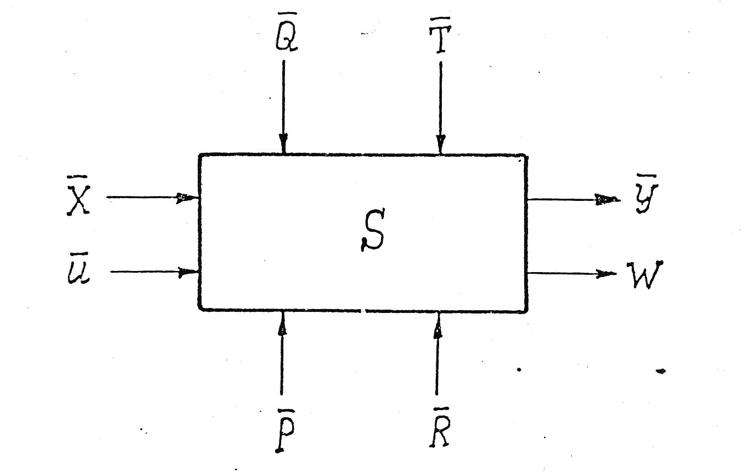
Рис. 6
Формализованную схему позволяет построить в большинстве случаев содержательное описание. Если же материал содержательного описания не дает оснований для точного описания каких-либо элементов процесса, то могут потребоваться дополнительные эксперименты или наблюдения, позволяющие получить недостающую информацию.
Таким образом, формализованная схема подводит итог изучению моделируемого процесса, что дает возможность приступить к ее преобразованию в математическую модель. Это преобразование проводится математическими методами на основании имеющейся информации о процессе. Оно предполагает запись в аналитической форме всех соотношений и составление систем неравенств для логических условий.
В приведенном выше примере результатом разработки зависимостей, связывающих каждую компоненту векторов выходных параметров $\overline{Y}$и функций $\overline{W}$ с множеством соответствующих входных параметров и функций, является система, состоящая из двух векторных функционалов: $\overline{Y}$= $\overline{Ф}$₁ ($\overline{X}$,$\overline{U}$,$\overline{Q}$,$\overline{T}$,$\overline{P}$,$\overline{R}$,$\overline{Y}$,$\overline{W}$),
$\overline{W}$ = $\overline{Ф}$₂($\overline{X}$,$\overline{U}$,$\overline{Q}$,$\overline{T}$,$\overline{P}$,$\overline{R}$,$\overline{Y}$,$\overline{W}$).
Эта система является математической моделью объекта и описывает происходящие в объекте процессы в той мере, в которой это необходимо проектировщику. В результате проектировщик получает возможность в процессе оперирования с моделью получить ответы на вопросы типа: "Как изменятся выходные параметры Y_{i} и W_{i} при изменении варьируемых параметров X_{m} и U_{n} ?", "На сколько улучшается параметр Y_{m} при улучшении на $$$Δ$q_{i} характеристики q_{i} ?" и т.д.
Помимо указанных зависимостей при разработке математической модели, содержащиеся в формализованной схеме в виде таблиц и графиков, исходные данные представляются в виде, удобном для вычислений на ЭВМ. Так, эти таблицы и графики могут быть заменены интерполяционными полиномами, а для содержащихся в таблицах частот значений случайных величин подбираются аналитические выражения функций плотности законов распределений.
Подбор соответствующих аппроксимирующих выражений должен проводиться с учетом вносимых погрешностей. С методической точки зрения математическая модель, строго говоря, в общем случае не полностью идентична формализованной схеме. Это обстоятельство является следствием использования приближенных зависимостей для представления данных, содержащихся в формализованной схеме, и может сказаться на совпадении результатов моделирования с экспериментальными данными. Заметим в связи с этим, что точность определения выхода зависит от точности, с которой могут быть заданы входы и параметры моделируемого объекта и от степени соответствия модели реальному объекту, т.е. от степени адекватности.
Понятно, что наиболее полным свидетельством адекватности модели является ее соответствие результатам работы реальной системы. Однако, математические модели, используемые в САПР, предназначены для прогноза поведения еще не существующей системы, и непосредственная полная проверка модели на адекватность в принципе невозможна. Поэтому возможна лишь косвенная проверка, основанная на следующем.
Любая модель сложной системы базируется, на ряде более простых моделей элементарных процессов (объектов), которые хорошо изучены в прошлом, либо допускают простую экспериментальную проверку (не обязательно путем простой постановки эксперимента, а, например, на основе сравнения результатов моделирования с реальной статистикой).
Объединение простых элементов модели в более сложные совокупности осуществляется с помощью некоторых правил дедукции следствий из гипотез, которые считаются обоснованными прошлым опытом, либо не противоречащими здравому смыслу, а сами правила логического вывода основаны на прошлом научном опыте в более широком смысле.
Более сложно обстоит дело с вопросом о том, какие элементы включать в модель, а какие считать несущественными. Единственным известным способом оценки существенности является моделирование фактора с последующим анализом чувствительности выхода по отношению к вариациям характеристик. Если эти вариации несущественны, то элемент может быть исключен из модели. На практике нет возможности проверить таким образом все элементы, и тогда оценка того, является ли элемент существенным, осуществляется на основе инженерного здравого смысла, а правильность выбора может быть проверена только последующими исследованиями и будущей практикой.
Как правило, построение математической модели - процесс итерационный. Например, на этапе составления математического описания приходится периодически возвращаться к предыдущим этапам для корректировки и дополнения их результатов. При этом могут вноситься изменения в состав входных параметров для упрощения математического описания и исключаться часть выходных параметров, если не обеспечивается необходимая точность их оценки с помощью располагаемых методов описания зависимостей между "входом" и "выходом" и т.п. Важным элементом этого процесса является разработка и использование имеющегося программного обеспечения. Средства программного обеспечения в системах автоматизированного проектирования представляют инженеру ряд возможностей при подготовке вычислительного эксперимента, а именно:
- возможность построения различных вычислительных схем из отдельных программных модулей;
- возможность декомпозиции модели для уменьшения требуемой оперативной памяти ЭВМ;
- возможность автономного программирования отдельных элементов-модулей математической модели и т.д.
Традиционно сложилась определенная схема выполнения экспериментов с математическими моделями (технология моделирования), которая в значительной мере повторяет технологию физического (натурного) эксперимента. В соответствии с этой технологией модель рассматривается как "черный ящик", имеющий входы $\overline{X}$ и выходы $\overline{Y}$ . В качестве первого шага производится выбор параметров X и Y, которые представляют интерес для исследователя или проектировщика на данном этапе его работы. Далее определяется план эксперимента, т.е. процедура выбора входных параметров Х_{1,} Х₂, Х₂, ……. , на которые требуется знать отклик модели, т.е. значения Y₁, Y₁, ….. . Выбор плана зависит от конкретной цели исследования. В задачах оптимизации в качестве выхода рассматривается тот или иной критерий, а план эксперимента представляет собой выбор последовательности значений Х₂, Х₂, ……. в соответствии с принятым методом оптимизации.
В результате экспериментов, помимо решения непосредственных задач исследований, определяется и эффективность используемой модели, что позволяет провести ее доработку. Так, при слабой зависимости выходных параметров от того или иного входного параметра (или параметров) появляется возможность исключить этот параметр из рассмотрения и тем самым упростить математическую модель. Таким образом, итерационные циклы характерны и для этой фазы моделирования. В последнее время данная технология моделирования видоизменяется в направлении учета структуры и динамики реализованных на ЭВМ моделей при организации экспериментов, т.е. модель является уже "прозрачным" ящиком. Это позволяет сделать процесс более эффективным как с точки зрения получения обоснованных оценок показателей так и с точки зрения затрат вычислительных ресурсов. Общая идея таких экспериментов заключается в использовании аналитических методов для определения перечня показателей, требующих оценки, и реализованных на ЭВМ вычислительных процедур - для нахождения значений этих показателей. Подобный подход является более целесообразным, нежели традиционный, в особенности при изучении класса систем, что имеет место, в частности, при проектировании.

